Инструкция по удалённому подключению к рабочим станциям

1. По инструкции с сайта <https://it.mephi.ru/vpn> подключитесь к VPN НИЯУ МИФИ.
2. 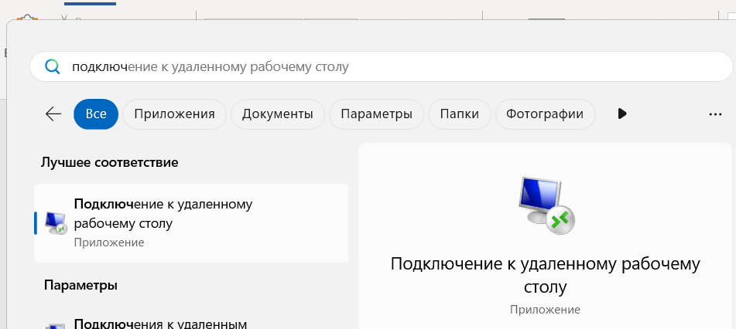В меню «Пуск» найдите приложение «Подключение к удалённому рабочему столу» и запустите его. Или, для вызова клиента подключения к удалённому рабочему столу из командной строки или PowerShell, введите команду «MSTSC» без кавычек.

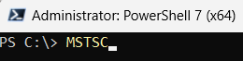

1. В открывшемся окне щёлкните «показать параметры», в поле «Компьютер» введите IP-адрес рабочей станции (список станций и их IP см. в конце), в поле «Пользователь» введите своё имя пользователя в формате «HES\M2X-XX-XX и щёлкните «Подключить».

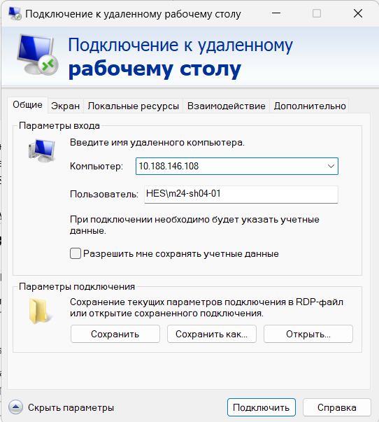

1. В поле «Пароль» введите пароль своей учётной записи и щёлкните «ОК».

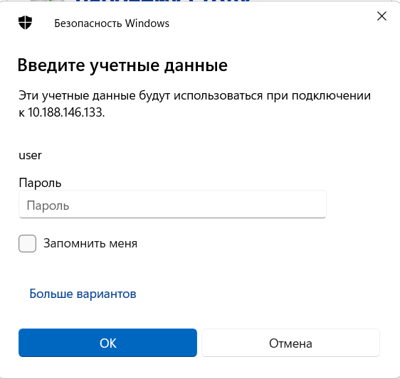

1. В случае возникновения ошибки проверки подлинности, щёлкните «да». 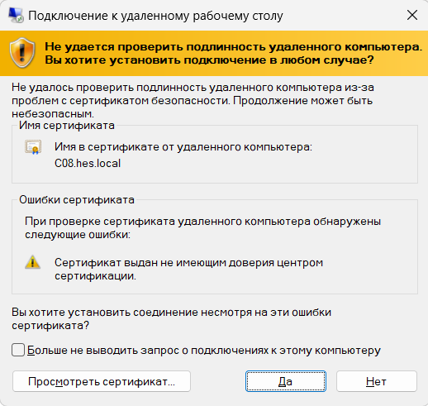
2. Для того, чтобы отключиться от рабочей станции, щёлкните пиктограмму крестика на синей всплывающей панели сверху. 

# Список доступных рабочих станций (имя, IP):

C02 10.188.146.102

C03 10.188.146.103

C05 10.188.146.105

C07 10.188.146.107

C08 10.188.146.108

C09 10.188.146.109

C10 10.188.146.110

C11 10.188.146.201

C14 10.188.146.114

C15 10.188.146.115

C16 10.188.146.116

C17 10.188.146.117

C33 10.188.146.133

C34 10.188.146.134

C35 10.188.146.135

C36 10.188.146.136

C40 10.188.146.140

C43 10.188.146.143

C44 10.188.146.144

C48 10.188.146.148

C49 10.188.146.149